|  |  |  |  |  |  |
| --- | --- | --- | --- | --- | --- |
| **주차** | 4-2 32주차 | **기간** | 2024.1.30  2025.2.06 | **지도교수** | (서명) |
| 이번주 한일 요약 | N slice 구현 작업 | | | | |

작성자(학번 이름): 2018182037 조상준

팀명:

<작업 내용>

N slice 구현 작업

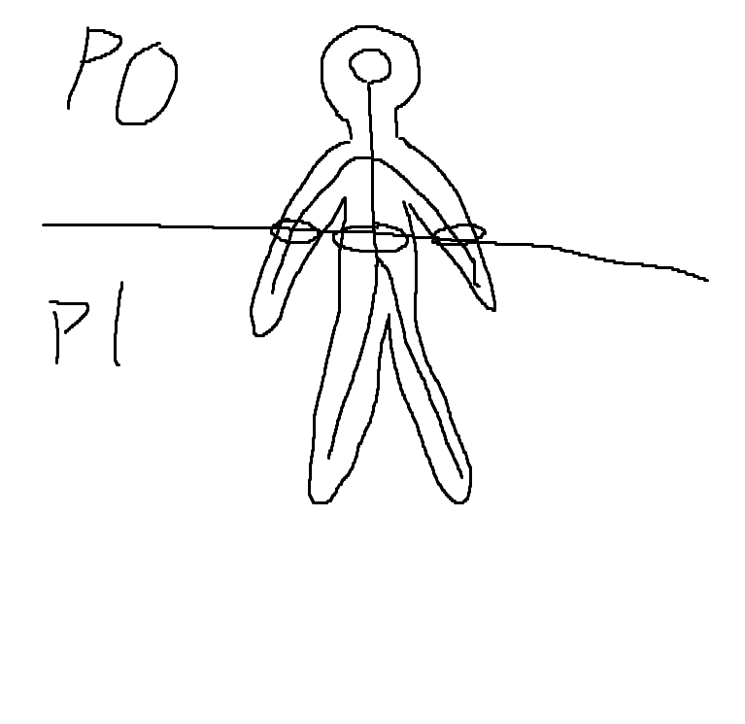

교수님 조언대로 skeltealmesh bone을 이용해서 절단 구현 작업 진행중

현재 프로시저럴메쉬0(P0) 와 프로시저럴메쉬1(P1) 두 메쉬 덩어리가 생성되는 상황에서 남아있는 스켈레탈 메쉬들의 정보를 이용하여 잘린 단면이나 분리되어야 하는 부분들의 버텍스가 가장 영향을 많이 받는 boneName을 알아내어 그 boneName에 상속되는 bone들의 영향받는 버텍스들을 섹션별로 구해 메쉬를 분리할 계획

현재 진행상황 및 정리(따로 Branch를 파서 진행중이라 main에는 없습니다.)

* P0는 휘두르는 방향 때문에 n개로 잘리지 않아 P0는 따로 계산이 필요하지 않음(횡공격)
* Vertex에 가장 큰 영향을 주는 bonename 찾는 부분 구현
* 잘린 단면의 개수를 알아내고 각각을 군집화 하는 부분 구현
* Bonename을 확인하여 각각의 섹션별로 뽑아내어 새로운 메쉬를 생성하는 부분 구현 필요
* 기존에 있던 P1에 대한 후처리 부분 수정 필요

Pickup시 Girl Character 메쉬 깨지던 부분 수정

|  |  |  |  |
| --- | --- | --- | --- |
| **문제점 정리** |  | | |
| **해결방안** |  | | |
| **다음주차** | 4-2 33주차 | **다음기간** | 2025.02.06 ~  2025.02.12 |
| **다음주 할일** | * 중점연구(n슬라이스) 마무리 작업 * 엔딩 씬, 다시시작 기능 구현 | | |
| **지도 교수**  **Comment** |  | | |